Resolución del Pleno del Instituto de Transparencia, Acceso a la Información Pública y Protección de Datos Personales del Estado de México y Municipios, con domicilio en Metepec, Estado de México, a doce de abril de dos mil veintitrés.
VISTO el expediente electrónico formado con motivo del recurso de revisión número 15745/INFOEM/IP/RR/2022, interpuesto por la C. XXXXXXXXXXXXXX, en lo sucesivo La Recurrente, en contra de la respuesta del Sistema Municipal Para el Desarrollo Integral de la Familia de Ixtapaluca, en lo sucesivo El Sujeto Obligado, se procede a dictar la presente resolución.

A N T E C E D E N T E S D E L A S U N T O
PRIMERO. De la Solicitud de Información.
Con fecha diecinueve de septiembre de dos mil veintidós, La Recurrente, presentó a través del Sistema de Acceso a la Información Mexiquense (SAIMEX) ante El Sujeto Obligado, solicitud de acceso a la información pública, registrada bajo el número de expediente 00038/DIFIXTAPAL/IP/2022, mediante la cual solicitó información en el tenor siguiente:
"La relación de beneficiarios de programas o apoyos otorgados por todas las dependencias de la administración pública municipal en el periodo del 01 de enero del 2022 a la fecha de la entrega de la información, incluye la descripción o monto del apoyo y el fondo o programa con que se cubrió, así como la póliza contable y la documentación soporte” (Sic)
Modalidad de entrega: A través del SAIMEX.

SEGUNDO. De la respuesta del Sujeto Obligado.
En el expediente electrónico SAIMEX, se aprecia que el diez de octubre de dos mil veintidós, El Sujeto Obligado dio respuesta a la solicitud de información en los siguientes términos:
“A QUIEN CORRESPONDA PRESENTE Sirva este medio para hacer extensa la respuesta a su solicitud de información con folio: 00038/DIFIXTAPAL/IP/2022, misma que a la letra dice: "La relación de beneficiarios de programas o apoyos otorgados por todas las dependencias de la administración pública municipal en el periodo del 01 de enero del 2022 a la fecha de la entrega de la información, incluye la descripción o monto del apoyo y el fondo o programa con que se cubrió, así como la póliza contable y la documentación soporte” La Unidad de Transparencia y Acceso a la Información Pública del Sistema Municipal para el Desarrollo Integral de la Familia Ixtapaluca tiene como objetivo principal dar respuesta a todas las solicitudes de información ingresadas a través de las plataformas de transparencia, por lo anterior se anexa la respuesta correspondiente emitida por los servidores públicos habilitados competentes. · Se anexa padrón de beneficiarios de INAPAM. PDF · Se anexa Acta del Comité de Transparencia. PDF · Se anexa padrón de beneficiarios de la Jefatura de Procuración de Fondos. PDF · Se anexa padrón de beneficiarios de la Coordinación de Nutricionales. PDF · Se anexa padrón de beneficiarios de la Coordinación de Horta – DIF. PDF · Se anexa lista de apoyos entregados por Tesorería. PDF Sin más quedo de usted” (Sic)
Adicionalmente, El Sujeto Obligado adjuntó los documentos electrónicos “BENEFICIARIOS DEF Y DEC.pdf”, “RESPUESTA 00038DIFIXTAPALIP2022.pdf”, “PADRON PROCURACION DE FONDOS.pdf”, “APOYOS ENTREGADOS TESORERIA.pdf”, “PADRON INAPAM.OF.pdf” y “HORTA DIF .pdf”, cuyo contenido será materia de estudio en el considerando respectivo.

TERCERO. Del recurso de revisión.
Inconforme con la respuesta por El Sujeto Obligado, La Recurrente interpuso recurso de revisión, en fecha veintiuno de octubre de dos mil veintidós, el cual fue registrado en el sistema electrónico con el expediente número 15745/INFOEM/IP/RR/2022, en el cual arguye las siguientes manifestaciones:
Acto Impugnado:
“Con fundamento en el artículos 176, 178 y 179 Fracciones I, II, III, IV y V de la Ley de Transparencia y Acceso a la Información Pública del Estado de México y Municipios, hago referencia a los siguientes puntos de mi solicitud que no cumplen con lo solicitado. Falta monto del apoyo y el fondo o programa con que se cubrió, así como la póliza contable y la documentación soporte ejemplo en el Programa Padrón Procuración de Fondos mencionan sillas estándar, andaderas, bastones, muletas láminas de los cuales no hacen mención de monto del apoyo y el fondo o programa con que se cubrió, así como la póliza contable y la documentación soporte Por otra parte el nombre de los programas es confuso como el de DEF, DEC y HORTA DIF no es especifico de que trata el programa y no hacen mención de monto del apoyo y el fondo o programa con que se cubrió, así como la póliza contable y la documentación soporte” (Sic)
Razones o motivos de la inconformidad:
“Con fundamento en el artículos 176, 178 y 179 Fracciones I, II, III, IV y V de la Ley de Transparencia y Acceso a la Información Pública del Estado de México y Municipios, hago referencia a los siguientes puntos de mi solicitud que no cumplen con lo solicitado. Falta monto del apoyo y el fondo o programa con que se cubrió, así como la póliza contable y la documentación soporte ejemplo en el Programa Padrón Procuración de Fondos mencionan sillas estándar, andaderas, bastones, muletas láminas de los cuales no hacen mención de monto del apoyo y el fondo o programa con que se cubrió, así como la póliza contable y la documentación soporte Por otra parte el nombre de los programas es confuso como el de DEF, DEC y HORTA DIF no es especifico de que trata el programa y no hacen mención de monto del apoyo y el fondo o programa con que se cubrió, así como la póliza contable y la documentación soporte” (Sic)

CUARTO. Del turno del recurso de revisión.
Medio de impugnación que le fue turnado al Comisionado presidente José Martínez Vilchis, por medio del sistema electrónico en términos del arábigo 185 fracción I de la Ley de Transparencia y Acceso a la información Pública del Estado de México y Municipios, del cual recayó acuerdo de admisión en fecha veinticinco de octubre de dos mil veintidós, determinándose en él, un plazo de siete días para que las partes manifestaran lo que a su derecho corresponda en términos del numeral ya citado.

QUINTO. De la etapa de instrucción.
Así, en la etapa de instrucción, de las constancias que obran en los expedientes electrónicos de los recursos de revisión se advierte que El Sujeto Obligado rindió su informe justificado en fecha siete de noviembre de dos mil veintidós, mismo que fue puesto a la vista de La Recurrente en fecha catorce de noviembre de dos mil veintidós.

Por lo cual se decretó el cierre del periodo de instrucción con fecha veintidós de noviembre de dos mil veintidós, en términos del artículo 185 Fracción VI de la Ley de Transparencia y Acceso a la Información Pública del Estado de México y Municipios, iniciando el término legal para dictar resolución definitiva del asunto.
Así, en fecha ocho de diciembre de dos mil veintidós, en el expediente electrónico del recurso de revisión se amplió plazo para dictar resolución, en términos del artículo 181 de la Ley de Transparencia y Acceso a la Información del Estado de México y Municipios.
Este organismo garante no pasa por alto justificar, que el plazo para emitir resolución en el presente asunto encuentra justificación en el alto número de recursos de revisión recibidos dentro del primer semestre del año dos mil veintidós, que, en comparación con los recibidos el año pasado dentro del mismo periodo, se ha incrementado aproximadamente un 400%, circunstancia atípica que ha rebasado las capacidades técnicas y humanas del personal encargado de la proyección de las resoluciones a dichos medios de impugnación.
Por ello, es menester precisar que si bien se ha excedido el plazo para resolver el presente medio de impugnación, de conformidad con la ley de la materia, el plazo para emitir resolución se encuentra justificado en los elementos para medir su razonabilidad de asuntos conforme a los parámetros establecidos por diversos órganos jurisdiccionales federales, aplicables también en procedimientos análogos, como el que nos ocupa.
Así, en términos de lo que establecen los artículos 8.1 y 25 de la Convención Americana sobre Derechos Humanos, los recursos deben ser sencillos y resolverse en el menor tiempo posible, tomando en consideración la dilación total del procedimiento; esto es, en un plazo razonable.
En ese sentido, el legislador fijó los términos procesales en las leyes, de manera general, sin que pudiera prever la variada gama de casos que son resueltos por los órganos jurisdiccionales o cuasi jurisdiccionales, tanto por la complejidad de los hechos, como por el número de casos que conocen.
Por ello, excepcionalmente, si un asunto es resuelto con posterioridad a los plazos señalados por la norma debe analizarse la razonabilidad del tiempo necesario para su resolución, atentos a los siguientes criterios:
a) Complejidad del asunto: La complejidad de la prueba, la pluralidad de sujetos procesales, el tiempo transcurrido, las características y contexto del recurso.
b) Actividad Procesal del interesado: Acciones u omisiones del interesado.
c) Conducta de la Autoridad: Las Acciones u omisiones realizadas en el procedimiento. Así como si la autoridad actuó con la debida diligencia.
d) La afectación generada en la situación jurídica de la persona involucrada en el proceso: Violación a sus derechos humanos.

De modo que, cuando se trate de un asunto excepcional, por alguna o todas las características mencionadas o bien, cuando el ingreso de asuntos al órgano jurisdiccional o cuasi jurisdiccional respectivo supere notoriamente al que podría considerarse normal, debe concluirse que es una excluyente de responsabilidad en relación con la actuación del funcionario, como ha acontecido en el caso que nos ocupa.
Argumento que encuentra sustento en la jurisprudencia P./J. 32/92 emitida por el Pleno de la Suprema Corte de Justicia de la Nación de rubro “TÉRMINOS PROCESALES. PARA DETERMINAR SI UN FUNCIONARIO JUDICIAL ACTUÓ INDEBIDAMENTE POR NO RESPETARLOS SE DEBE ATENDER AL PRESUPUESTO QUE CONSIDERÓ EL LEGISLADOR AL FIJARLOS Y LAS CARACTERÍSTICAS DEL CASO.”, visible en la Gaceta del Seminario Judicial de la Federación con el registro digital 205635.
Razones por las cuales cabe concluir que, la resolución al recurso de revisión se solventa hasta esta fecha, debido a que existe una excesiva carga de trabajo en desproporción a la capacidad de los recursos materiales y humanos con que cuenta este Instituto para atender la enorme demanda de usuarios que acuden para que se les garantice su Derecho de acceso a la información Pública y Protección de Datos Personales, aunado a la complejidad de los hechos a los que se refieren, así como al volumen del expediente, la extensión de los escritos y pruebas aportadas y desahogadas por las partes; lo que impide la tramitación de los recursos dentro de los términos legales previamente establecidos por la Ley, por tratarse de causas de fuerza mayor.
Al respecto, también son de considerar los criterios sostenidos por el Cuarto Tribunal Colegiado en Materia Administrativa del Primer Circuito, cuyos rubros y datos de identificación son los siguientes:
“PLAZO RAZONABLE PARA RESOLVER. DIMENSIÓN Y EFECTOS DE ESTE CONCEPTO CUANDO SE ADUCE EXCESIVA CARGA DE TRABAJO.” consultable en el Seminario Judicial de la Federación y su gaceta, con el registro digital 2002351.
“PLAZO RAZONABLE PARA RESOLVER. CONCEPTO Y ELEMENTOS QUE LO INTEGRAN A LA LUZ DEL DERECHO INTERNACIONAL DE LOS DERECHOS HUMANOS.”, visible en el Seminario Judicial de la Federación y su gaceta, con el registro digital 2002350.
Por ello, este organismo garante comprometido con la tutela de los derechos humanos confiados, señala que este exceso del plazo legal para resolver el presente asunto, resulta de carácter excepcional.

C O N S I D E R A N D O
PRIMERO. De la competencia.
Este Instituto de Transparencia, Acceso a la Información Pública y Protección de Datos Personales del Estado de México, es competente para conocer y resolver el presente recurso de revisión interpuesto por la parte recurrente conforme a lo dispuesto en los artículos 1, párrafos segundo y tercero, 6, apartado A, fracción IV de la Constitución Política de los Estados Unidos Mexicanos; 5, párrafos trigésimo, trigésimo primero y trigésimo segundo, fracciones IV y V, de la Constitución Política del Estado Libre y Soberano de México; artículos 1, 2 fracción II, 13, 29, 36 fracciones I y II, 176, 178, 179, 181 párrafo tercero y 185 de la Ley de Transparencia y Acceso a la Información Pública del Estado de México y Municipios; y 10, 7, 9 fracciones I y XXIV, y 11 del Reglamento Interior del Instituto de Transparencia, Acceso a la Información Pública y Protección de Datos Personales del Estado de México y Municipios.

SEGUNDO. Sobre los alcances del recurso de revisión.
Derivado de la impugnación realizada, es preciso e importante señalar que el recurso de revisión inmerso en la Ley de Transparencia vigente en la entidad, tiene el fin y alcance que señalan los numerales 176, 179, 181 párrafo cuarto, 194 y 195 y demás aplicables de la Ley de Transparencia y Acceso a la Información Pública del Estado de México y Municipios vigente, el cual será analizado conforme a las actuaciones que obren en el expediente electrónico, con la finalidad de reparar cualquier posible afectación al derecho de acceso a la información pública y garantizando el principio rector de máxima publicidad.

TERCERO. De las causas de improcedencia.
En el procedimiento de acceso a la información y de los medios de impugnación de la materia, se advierten diversos supuestos de procedibilidad, los cuales deben estudiarse con la finalidad de dar cumplimiento a los principios de legalidad y objetividad inmersos en el artículo 9 de Ley de Transparencia y Acceso a la Información Pública del Estado de México y Municipios, en correlación con la seguridad jurídica que debe generar lo actuado ante este Organismo garante.
Siendo facultad de este Órgano entrar al estudio de las causas de improcedencia que hagan valer las partes o que se adviertan de oficio por este Resolutor y por ende objeto de análisis previo al estudio de fondo del asunto, en los presupuestos procesales sobre el inicio o trámite de un proceso, generando eficacia jurídica en las resoluciones, máxime que se trata de una figura procesal adoptada en la ley de la materia, la cual impide su estudio y resolución cuando una vez admitido el recurso de revisión se advierta una causa de improcedencia que permita sobreseer el recurso de revisión, sin estudiar el fondo del asunto; circunstancias anteriores que no son incompatibles con el derecho de acceso a la justicia, ya que éste no se coarta por regular causas de improcedencia y sobreseimiento con tales fines. Así las cosas, del análisis de los expedientes electrónicos no se advierte ninguna causa de improcedencia que se actualice ni mucho menos alguna hecha valer por alguna de las partes, procediendo al estudio del fondo del asunto, en los siguientes términos.
CUARTO. Estudio y resolución del asunto
El análisis del presente recurso, se basará en el contenido íntegro de las actuaciones que obran en el expediente electrónico, para así estar en posibilidad este Órgano Colegiado de dictar el fallo correspondiente conforme a derecho, tomando en consideración los elementos aportados por las partes y respetando en todo momento al principio de máxima publicidad consagrado en nuestra Constitución Federal, Local y demás leyes aplicables en la materia, así como en los tratados internacionales en los que el Estado Mexicano sea parte, en concordancia con el párrafo tercero del artículo 1 de la Constitución Federal y el diverso 8 de la Ley de Transparencia local.
En este tenor, es necesario subrayar que el derecho de acceso a la información pública implica que cualquier persona conozca la información contenida en los documentos que se encuentren en los archivos de los sujetos obligados, conforme a los artículos 4, 12, 24 último párrafo y 160 de la Ley local en la materia, que a la letra citan:
“Artículo 4. El derecho humano de acceso a la información pública es la prerrogativa de las personas para buscar, difundir, investigar, recabar, recibir y solicitar información pública, sin necesidad de acreditar personalidad ni interés jurídico.
Toda la información generada, obtenida, adquirida, transformada, administrada o en posesión de los sujetos obligados es pública y accesible de manera permanente a cualquier persona, en los términos y condiciones que se establezcan en los tratados internacionales de los que el Estado mexicano sea parte, en la Ley General, la presente Ley y demás disposiciones de la materia, privilegiando el principio de máxima publicidad de la información. Solo podrá ser clasificada excepcionalmente como reservada temporalmente por razones de interés público, en los términos de las causas legítimas y estrictamente necesarias previstas por esta Ley.
Los sujetos obligados deben poner en práctica, políticas y programas de acceso a la información que se apeguen a criterios de publicidad, veracidad, oportunidad, precisión y suficiencia en beneficio de los solicitantes.
Artículo 12. Quienes generen, recopilen, administren, manejen, procesen, archiven o conserven información pública serán responsables de la misma en los términos de las disposiciones jurídicas aplicables.
Los sujetos obligados sólo proporcionarán la información pública que se les requiera y que obre en sus archivos y en el estado en que ésta se encuentre. La obligación de proporcionar información no comprende el procesamiento de la misma, ni el presentarla conforme al interés del solicitante; no estarán obligados a generarla, resumirla, efectuar cálculos o practicar investigaciones.
(…)
Artículo 24.
(…)
Los sujetos obligados solo proporcionarán la información pública que generen, administren o posean en el ejercicio de sus atribuciones.”
(…)
Artículo 160. Los sujetos obligados deberán otorgar acceso a los documentos que se encuentren en sus archivos o que estén obligados a documentar de acuerdo con sus facultades, competencias o funciones en el formato que el solicitante manifieste, de entre aquellos formatos existentes, conforme a las características físicas de la información o del lugar donde se encuentre así lo permita.
En caso que la información solicitada consista en bases de datos se deberá privilegiar la entrega de la misma en formatos abiertos.”[Sic]

Así que la obligación de los Sujetos Obligados de dar acceso a la información pública que generen, administre o posean, se tendrá por cumplida cuando el solicitante tenga a su disposición la información requerida, o cuando realice la consulta de la misma en el lugar que ésta se localice, de acuerdo a lo señalado por el artículo 166 de la Ley local en la materia, que se reproduce de la siguiente forma:
“Artículo 166. La obligación de acceso a la información pública se tendrá por cumplida cuando el solicitante tenga a su disposición la información requerida, o cuando realice la consulta de la misma en el lugar en el que ésta se localice.” [Sic]

Una vez sentado lo anterior, con base en una interpretación literal y gramatical a la solicitud de información 00038/DIFIXTAPAL/IP/2022 se advierte que fueron formulados 4 -cuatro- requerimientos, respecto de los cuales se desprenden las siguientes consideraciones:
- Que en referencia a los requerimientos fue delimitado como elemento temporal “en el periodo del 01 de enero del 2022 a la fecha de entrega de la información”.
- Que el derecho de acceso a la información estriba respecto de aquellos soportes documentales generados, poseídos o administrados por El Sujeto Obligado que se encuentren disponibles al momento de ejercer dicha prerrogativa, es decir, excluye los siguientes actos:
Actos futuros inminentes: Son aquellos cuyo mandamiento ya se ha dictado y su ejecución puede realizarse de un momento a otro.
Actos futuros probables: Son aquellos que pueden o no suceder, es decir, son de remota realización.
- En este sentido, al tomar en consideración que el derecho de acceso a la información fue ejercido el diecinueve de septiembre de dos mil veintidós, el elemento temporal debe de ser fijado del uno de enero al diecinueve de septiembre de dos mil veintidós.
- Que con relación al requerimiento identificado con el numeral 4 fue requerida la póliza contable y/o documentación soporte, entendida ésta última como el documento usado para acreditar la compra de un bien o servicio, y que debe generar el comprador cuando hace transacciones con un proveedor que no está obligado a expedir factura de venta o documento análogo.
- Que cuando los particulares no identifican de forma precisa el documento requerido bastará con que se remita cualquiera que refleje la información requerida. Al respecto cobra relevancia el criterio emitido por el Órgano Garante Nacional con número 16/17 cuyo rubro y texto disponen a la literalidad lo siguiente:
“EXPRESIÓN DOCUMENTAL.
Cuando los particulares presenten solicitudes de acceso a la información sin identificar de forma precisa la documentación que pudiera contener la información de su interés, o bien, la solicitud constituya una consulta, pero la respuesta pudiera obrar en algún documento en poder de los sujetos obligados, éstos deben dar a dichas solicitudes una interpretación que les otorgue una expresión documental.
Precedentes:
- Acceso a la información pública. RRA 0774/16. Sesión del 31 de agosto de 2016. Votación por unanimidad. Sin votos disidentes o particulares. Secretaría de Salud. Comisionada Ponente María Patricia Kurczyn Villalobos.
- Acceso a la información pública. RRA 0143/17. Sesión del 22 de febrero de 2017. Votación por unanimidad. Sin votos disidentes o particulares. Universidad Autónoma Agraria Antonio Narro. Comisionado Ponente Oscar Mauricio Guerra Ford.
- Acceso a la información pública. RRA 0540/17. Sesión del 08 de marzo del 2017. Votación por unanimidad. Sin votos disidentes o particulares. Secretaría de Economía. Comisionado Ponente Francisco Javier Acuña Llamas. “ (Sic)

Dichas precisiones, con fundamento en los artículos 13 y 181 cuarto párrafo de la Ley en materia, los cuales a la letra rezan:
“Artículo 13. El Instituto, en el ámbito de sus atribuciones, deberá suplir cualquier deficiencia para garantizar el ejercicio del derecho de acceso a la información.
Artículo 181. …
Durante el procedimiento deberá aplicarse la suplencia de la queja a favor del recurrente, sin cambiar los hechos expuestos, asegurándose de que las partes puedan presentar, de manera oral o escrita, los argumentos que funden y motiven sus pretensiones.” [Sic]

Bajo estas líneas argumentativas, al retomar y delimitar los requerimientos formulados por el ahora Recurrente, de manera objetiva se precisa que versa en conocer la siguiente información:
Con relación a los programas o apoyos otorgados por todas las dependencias de la administración pública municipal, del periodo comprendido del uno de enero al diecinueve de septiembre de dos mil veintidós:
- El o los documentos donde conste la relación de beneficiarios.
- El o los documentos donde conste la descripción o monto del apoyo.
- El o los documentos donde conste el fondo o programa con el que se cubrió.
- Póliza contable y/o soporte documental soporte.
Ahora bien, en alusión a los requerimientos formulados por el particular, a efecto de identificar las unidades administrativas competentes, resulta oportuno traer a colación las siguientes imágenes ilustrativas, correspondientes al organigrama del Sujeto Obligado:




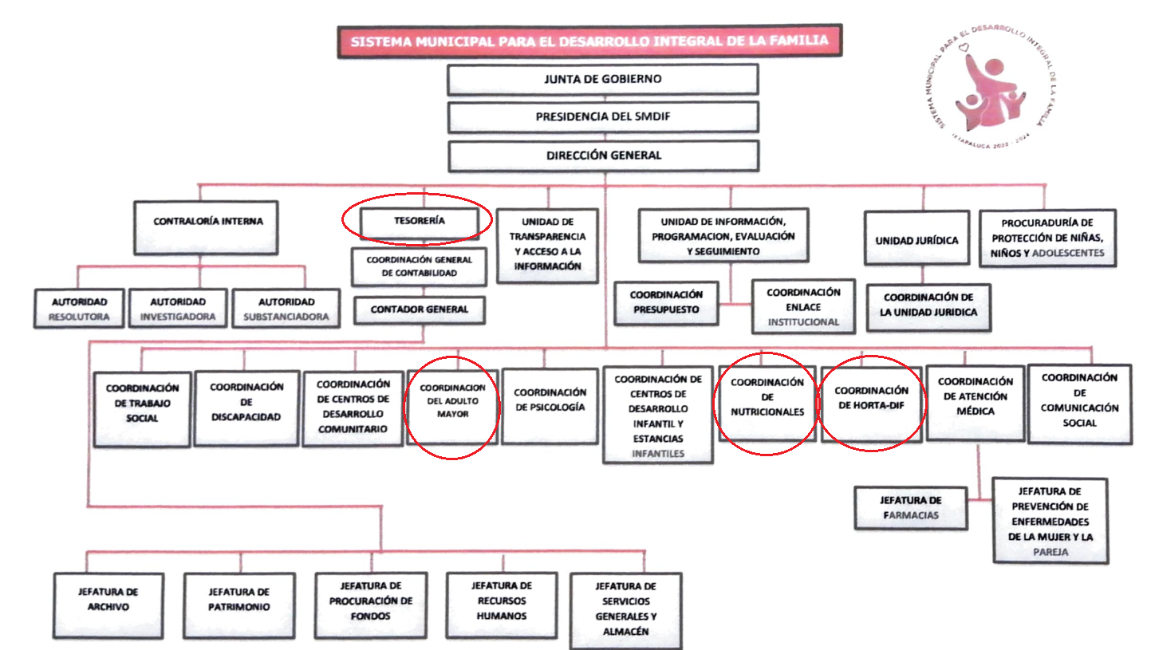


De lo expuesto con anterioridad, se desprende que El Sujeto Obligado se auxilia de diversas Direcciones, Subdirecciones, Departamentos y Unidades Administrativas para cumplir con sus fines y objetivos, resultando de nuestro más amplio interés la Coordinación de Nutricionales, Coordinación de Adulto Mayor, Coordinación de Horta-DIF, así como la Tesorería.
De manera complementaria, a efecto de ilustrar la esfera competencial de las unidades administrativas en cita, resulta oportuno traer los artículos 14, fracción III y IV, 88 fracción III, 91 fracciones I y III, 92, fracciones I, IV, V y IX del Reglamento Orgánico del Sistema Municipal para el Desarrollo Integral de la Familia, porciones normativas que disponen a la literalidad lo siguiente:
“Artículo 14. La Tesorera o Tesorero de la Junta de Gobierno se nombrará conforme al Artículo 12 de la Ley que Crea los Organismos Públicos descentralizados denominados” Sistemas Municipales para el Desarrollo Integral de la Familia” y tendrá las atribuciones siguientes:
(…)
III. Administrar los recursos que conforman el patrimonio del Sistema Municipal para el Desarrollo Integral de la Familia de conformidad con lo establecido en las disposiciones legales aplicables;
IV. Llevar los libros y registros contables, financieros y administrativos de los ingresos, egresos e inventarios;
(…)
Artículo 88.- Corresponde a la Coordinación de Atención a Adultos Mayores las siguientes las atribuciones y obligaciones siguientes:
III.- Ofrecerá diferentes servicios y apoyos a la población Adulta Mayor del Municipio, a través de la entrega de ayudas funcionales y apoyos en especie, a fin de favorecer su integración social y familiar, así como su calidad de vida.
(…)
Artículo 91.- Son atribuciones y obligaciones de la Coordinación de Nutricionales
las siguientes:
(…)
I. Elaborar el patrón de menores prioritarios de todo el municipio;
(…)
III. Entregar los datos recabados en el patrón a la instancia correspondiente para la realización del dictamen de las y los menores beneficiados por el programa de desayunos escolares.
(…)
Artículo 92. Son atribuciones y obligaciones de la coordinación de HORTA-DIF las siguientes:
I. Otorgar pláticas de nutrición, a las y los beneficiarios del programa
(…)
IV. Buscar a las y los beneficiarios para los apoyos que Sistema para el Desarrollo Integral de la Familia del Estado de México, otorgue a nuestro municipio.
V. Mantener bajo su resguardo los expedientes y documentos de las y los beneficiarios
(…)
IX. Mantener actualizada la plataforma de las y los beneficiarios de este programa.
(…)” (Sic)

De ahí que deba arribarse a la premisa de que la Coordinación de Nutricionales, Coordinación de Adulto Mayor, Coordinación de Horta-DIF generan, poseen y administran soportes documentales vinculados con apoyos en beneficio de menores de edad y adultos mayores. En contraste, una de las funciones sustantivas reservadas a la Tesorería estriba en llevar registros contables en materia de ingresos y egresos, resguardando los documentos soporte.
Bajo este contexto, en términos de los numerales 18 y 19 de la Ley de Transparencia local existe obligación de documentar actos de autoridad, así como una presunción de existencia de la información cuando se refiera a las atribuciones de los sujetos obligados, porciones normativas que disponen a la literalidad lo siguiente:
“Artículo 18. Los sujetos obligados deberán documentar todo acto que derive del ejercicio de sus facultades, competencias o funciones, considerando desde su origen la eventual publicidad y reutilización de la información que generen.
Artículo 19. Se presume que la información debe existir si se refiere a las facultades, competencias y funciones que los ordenamientos jurídicos aplicables otorgan a los sujetos obligados.
En los casos en que ciertas facultades, competencias o funciones no se hayan ejercido, se debe motivar la respuesta en función de las causas que motiven tal circunstancia.
Si el sujeto obligado, en el ejercicio de sus atribuciones, debía generar, poseer o administrar la información, pero ésta no se encuentra, el Comité de transparencia deberá emitir un acuerdo de inexistencia, debidamente fundado y motivado, en el que detalle las razones del por qué no obra en sus archivos.” (Sic)

Por otra parte, es óbice mencionar que la información requerida estriba parcialmente en las obligaciones de transparencia común, lo anterior con fundamento en el artículo 24, fracción XII, 92, fracción XIV de la Ley de Transparencia y Acceso a la Información Pública del Estado de México y Municipios, porciones normativas que disponen a la literalidad lo siguiente:
“Artículo 24. Para el cumplimiento de los objetivos de esta Ley, los sujetos obligados deberán cumplir con las siguientes obligaciones, según corresponda, de acuerdo a su naturaleza:
XII. Publicar y mantener actualizada la información relativa a las obligaciones generales de transparencia previstas en la presente Ley o determinadas así por el Instituto, y en general aquella que sea de interés público;
Artículo 92. Los sujetos obligados deberán poner a disposición del público de manera permanente y actualizada de forma sencilla, precisa y entendible, en los respectivos medios electrónicos, de acuerdo con sus facultades, atribuciones, funciones u objeto social, según corresponda, la información, por lo menos, de los temas, documentos y políticas que a continuación se señalan:
(…)
XIV. La información de los programas de subsidios, estímulos y apoyos, en el que se deberá informar respecto de los programas de transferencia, de servicios, de infraestructura social y de subsidio, en los que se deberá contener lo siguiente:
a) Área;
b) Denominación del programa;
c) Periodo de vigencia;
d) Diseño, objetivos y alcances;
e) Metas físicas;
f) Población beneficiada estimada;
g) Monto aprobado, modificado y ejercido, así como los calendarios de su programación presupuestal;
h) Requisitos y procedimientos de acceso;
i) Procedimiento de queja o inconformidad ciudadana;
j) Mecanismos de exigibilidad;
k) Mecanismos e informes de evaluación y seguimiento de recomendaciones;
l) Indicadores con nombre, definición, método de cálculo, unidad de medida; dimensión, frecuencia de medición, nombre de las bases de datos utilizadas para su cálculo;
m) Formas de participación social;
n) Articulación con otros programas sociales;
ñ) Vínculo a las reglas de operación o documento equivalente;
o) Informes periódicos sobre la ejecución y los resultados de las evaluaciones realizadas; y
p) Padrón de beneficiarios mismo que deberá contener los siguientes datos: nombre de la persona física o denominación social de las personas jurídicas colectivas beneficiadas, el monto, recurso, beneficio o apoyo otorgado para cada una de ellas, unidad territorial, en su caso, edad y sexo.
(…)” (Sic)
Así la Ley de Transparencia y Acceso a la Información Pública del Estado de México y Municipios en el artículo 92 fracción XIV señala que la información requerida respecto de programas de subsidios, estímulos y apoyos se tratan de una obligación de transparencia común, esto es, información que por su naturaleza es pública y que los sujetos obligados deben poner a disposición del público de manera permanente y por tanto deberán mantenerla actualizada, en los respectivos medios electrónicos, de acuerdo con sus facultades, atribuciones, funciones u objeto social.
Robustece lo anterior, las siguientes imágenes ilustrativas, correspondientes a la tabla de aplicabilidad del Sujeto Obligado, misma que puede ser consultada en la siguiente dirección electrónica:
https://www.infoem.org.mx/es/contenido/transparencia/directorio-de-sujetos-obligados

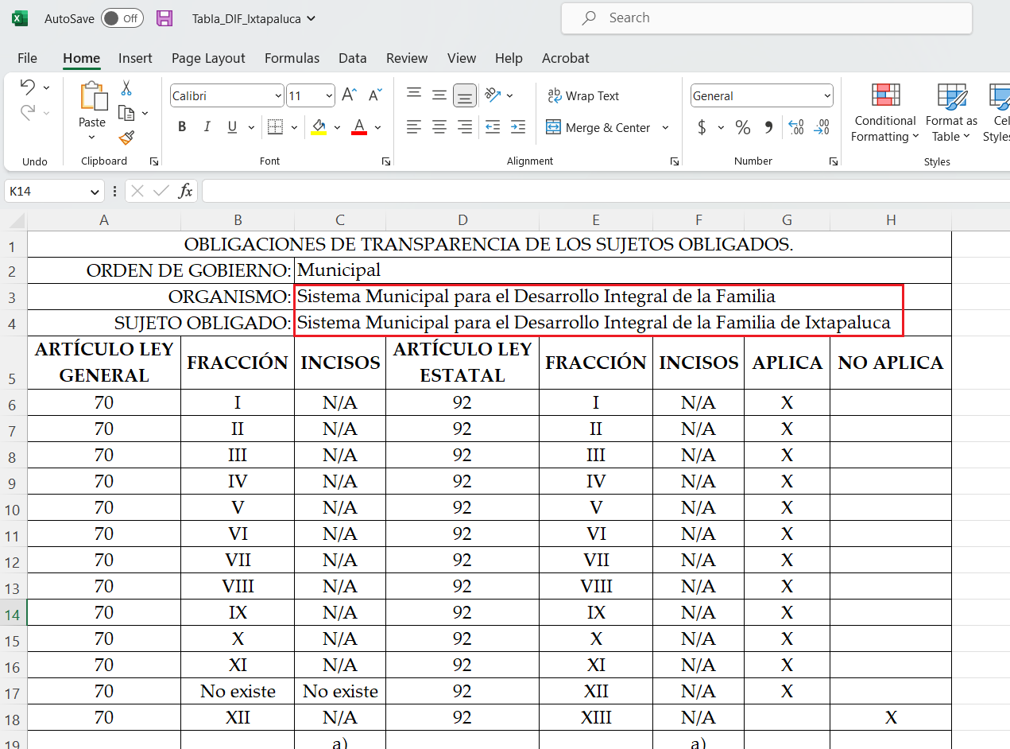
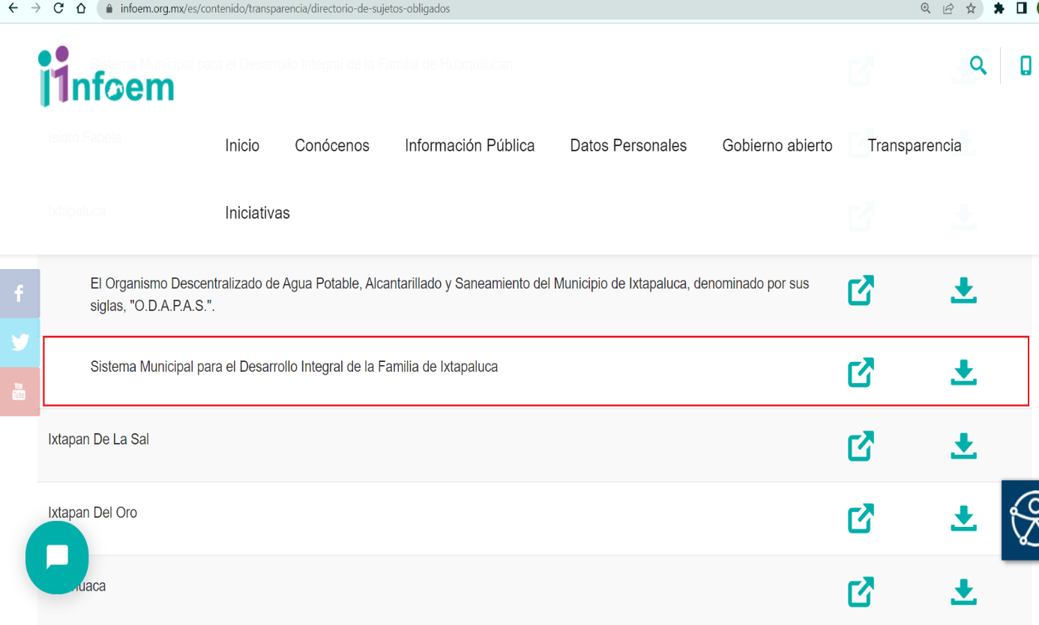
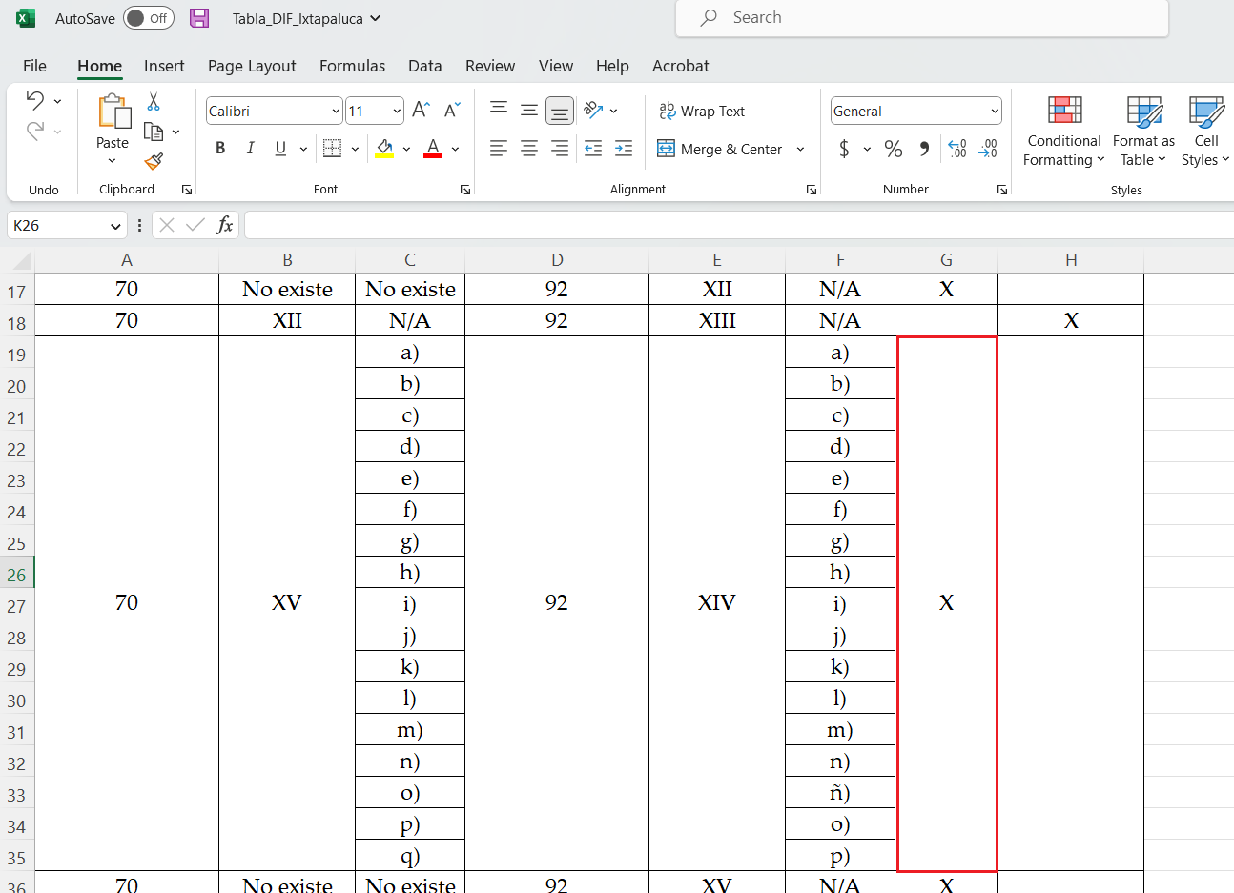

De ahí que deba arribarse a la premisa de que El Sujeto Obligado genera, posee y administra la información requerida. Por otra parte, en atención a la naturaleza de los soportes documentales requeridos, resulta oportuno traer a colación el criterio orientador 03/19 sustentado por el Pleno del Órgano Garante local, cuyo rubro y texto disponen a la literalidad lo siguiente:
“PADRÓN DE BENEFICIARIOS EN POSESIÓN DE SUJETOS OBLIGADOS. EXCEPCIONES PARA LA PUBLICACIÓN DE DATOS PERSONALES CONTENIDOS EN AQUÉL.
De conformidad con el artículo 1º, párrafo segundo de la Constitución Política de los Estados Unidos Mexicanos, las normas de derechos humanos se interpretarán de conformidad con dicha Constitución y los Tratados Internaciones de la materia, favoreciendo en todo tiempo a las personas la protección más amplia. En ese tenor, si bien el numeral 92, fracción XIV, inciso p) de la Ley de Transparencia y Acceso a la Información Pública del Estado de México y Municipios establece como obligación de transparencia común, la publicación de manera permanente y actualizada de los programas de subsidios, estímulos y apoyos, así como el padrón de los beneficiarios, dentro del cual se contienen en esencia, datos personales como el nombre de la persona física o denominación de la persona jurídica colectiva beneficiada, lo cierto es que, esta disposición normativa debe ser interpretada con los principios y derechos establecidos en nuestra Constitución general, como aquellos previstos en los artículos 1º, párrafo quinto, 4°, párrafo noveno, y 16, párrafo segundo; el primero de ellos relativo al principio de no discriminación, el cual prohíbe toda anulación o menoscabo de los derechos y libertades de las personas motivada, entre otras cosas, por origen étnico, el género, la edad, las discapacidades, la condición social, las condiciones de salud o cualquier otra que atente contra la dignidad humana; el segundo relativo al interés superior de la niñez, mandatando que en todas las decisiones y actuaciones del Estado se velará y cumplirá aquél, garantizando de manera plena sus derechos; y finalmente, el derecho a la protección de datos personales, mismo que se reconoce a toda persona, en los términos que fije la ley, en la cual se establecerán los supuestos de excepción a los principios que rijan el tratamiento de datos. Bajo esas directrices, el dispositivo legal en cita de la Ley de Transparencia, debe interpretarse a la luz de los principios y derechos de referencia, a fin de excluir los nombres de las personas menores de edad y las de capacidades diferentes, contenidos en los padrones de beneficiarios en posesión de los Sujetos Obligados, toda vez que la publicidad de estos datos personales puede revelar condiciones sociales, culturales y su plena identidad, que por regla general corresponden a grupos vulnerables o grupos sociales en condiciones de desventaja y que naturalmente representan datos sensibles que pueden afectar irreparablemente a su titular, los cuales requieren de una mayor protección, dado que de hacerse públicos generarían un riesgo o afectación que atenta contra la dignidad, la no discriminación y especialmente a la protección de los datos personales, con la única excepción de que, a través de un test de interés público se justifique de manera razonable, la publicidad de dichos datos personales; por tanto, los referidos datos personales deberán clasificarse como confidenciales, en términos de lo dispuesto por los dispositivos Constitucionales previamente invocados y los diversos 3, fracciones IX, XX, XXI, XXIII, XXXII; 8; 6; 137 y 143, fracción I de la Ley de Transparencia y Acceso a la Información Pública del Estado de México y Municipios así como 4, fracciones XI y XII; 6; 7; 8 y 10, de la Ley de Protección de Datos Personales en Posesión de Sujetos Obligados del Estado de México y Municipios.
Precedentes:
- En materia de acceso a la información pública. 03182/INFOEM/IP/RR/2019. Aprobado por unanimidad de votos. Ayuntamiento de Toluca. Comisionada Ponente Eva Abaid Yapur.
- En materia de acceso a la información pública. 02878/INFOEM/IP/RR/2019. Aprobado por unanimidad de votos. Ayuntamiento de Valle de Chalco Solidaridad. Comisionado Ponente José Guadalupe Luna Hernández.
- En materia de acceso a la información pública. 01869/INFOEM/IP/RR/2019. Aprobado por unanimidad de votos, emitiendo voto particular José Guadalupe Luna Hernández. Ayuntamiento de Tecámac. Comisionado Ponente Javier Martínez Cruz” (Sic)

Hasta aquí lo expuesto, se desprende que si bien es cierto que la información requerida encuadra como una obligación de transparencia común, lo cierto también es que tratándose de menores de edad y personas de capacidades diferentes, la información de padrones de beneficiarios recibe un tratamiento diverso, resultando conducente clasificar sus nombres.

Una vez sentado lo anterior, como se mencionó en el antecedente segundo, El Sujeto Obligado en fecha diez de octubre de dos mil veintidós, rindió su respuesta a la solicitud de información formulada por el particular, adjuntando para tal efecto lo siguiente:
- “BENEFICIARIOS DEF Y DEC.pdf”: Listado de beneficiarios del programa Desayuno Escolar Frío DEF y Desayuno Escolar Caliente DEC, consistente en 349 -trescientas cuarenta y nueve fojas-, refleja nombre, apellido paterno, apellido materno y localidad.
- “RESPUESTA 00038DIFIXTAPALIP2022.pdf”: Compila lo siguiente:
- Oficio número IXT/DIF/UT/040/2022 signado por el Titular de la Unidad de Transparencia y dirigido a quien corresponda, de fecha diez de octubre de dos mil veintidós, en términos generales refiere adjuntar padrones de beneficiarios de las siguientes unidades administrativas: INAPAM, Jefatura de Procuración de fondos, coordinación de nutricionales, coordinación de Horta. Así como la lista de apoyos entregados por Tesorería.
- Oficio número IXTA/SMDIF/AM/0065/2022 signado por la Coordinadora de Adulto Mayor y dirigido al Titular de la Unidad de Transparencia, de fecha veintisiete de septiembre de dos mil veintidós, en síntesis, refiere adjuntar padrón de beneficiarios del programa de credencialización INAPAM del periodo comprendido del veinte de enero al veintidós de agosto de dos mil veintidós.
- Oficio sin número signado por el jefe de Procuración de fondos y dirigido al Titular de la Unidad de Transparencia, de fecha treinta de septiembre de dos mil veintidós, en síntesis, refiere adjuntar padrones de beneficiarios que obran en sus archivos.
- Oficio número IXT/SMDF/NUT/039/2022 signado por el Coordinador de Nutricionales y dirigido al Titular de la Unidad de Transparencia, de fecha veintiocho de septiembre de dos mil veintidós, resulta de nuestro interés el siguiente extracto:
“Esta Coordinación no puede dar respuesta al monto del programa Desarrollo Social Estado de México Nutrición Escolar en su modalidad Desayunos Escolares Fríos y Raciones Vespertinas, así como su modalidad Desayunos Calientes, con que se cubrió, así como la póliza contable y la documentación soporte, ya que este programa lo cubre DIF Estado de México, nosotros solo hacemos recepción y dispersión” (Sic)

- “PADRON PROCURACION DE FONDOS.pdf”: Padrón de beneficiarios del programa de procuración de fondos, consistente en 1 -una- foja, refleja nombre de la persona beneficiada, denominación social (persona física), fecha en que se volvió beneficiaria del programa, monto (andaderas, bastón, muleta, silla, láminas), monto en pesos (0), unidad territorial, edad, sexo, observaciones.

- “APOYOS ENTREGADOS TESORERIA.pdf”: Compila lo siguiente:

- Oficio número IXT/SMDIF/TESO/094/2022 signado por el Tesorero del SMDIF Ixtapaluca y dirigido al Titular de la Unidad de Transparencia, de fecha veintitrés de septiembre de dos mil veintidós, en lo medular refiere padrón de beneficiarios correspondiente al primer y segundo trimestres del ejercicio dos mil veintidós, refleja concepto, subsidio, sector, clave única de registro de población, registro federal de contribuyentes, monto pagado. Asimismo, con relación al tercer trimestre manifiesta remitir copia de las facturas de los apoyos otorgados.
- Recibo de donativo número DIG1153 relativo a la ayuda de alimentación del mes de junio de dos mil veintidós, a favor de diversos menores de edad, precisando el nombre de algunos de ellos.
- Oficio número IXT/SMDIF/DIF/226/2022 signado por la Directora SMDIF de Ixtapaluca y dirigido al Tesorero, de fecha veintinueve de julio de dos mil veintidós, en síntesis refiere adjuntar datos bancarios de alumno.
- Agradecimiento signado por alumno, refleja domicilio, comunidad y teléfono.
- Factura por concepto de compra de sillas de ruedas y bastones.
- Factura por concepto de ayuda de alimentación correspondiente al mes de julio de 2022, refleja el nombre de diversos menores de edad.
- Factura por concepto de apoyo funerario, de fecha cuatro de agosto de dos mil veintidós.
- Factura por concepto de servicio funerario, de fecha dieciséis de mayo de dos mil veintidós.
- Factura por concepto de servicio funerario, de fecha siete de julio de dos mil veintidós.
- Factura por concepto de servicio funerario, de fecha treinta de junio de dos mil veintidós.

- “PADRON INAPAM.OF.pdf” : Padrón de beneficiarios correspondiente al programa de credencialización INAPAM, refleja fecha de elaboración, clave, folio, clave única de registro de población, entidad federativa, nombre, sexo, fecha de nacimiento, calle, entidad de nacimiento, capturista, módulo, estado civil.

- “HORTA DIF .pdf”: Padrón de beneficiarios remitido por la Coordinación de Horta-Dif, refleja número progresivo, fecha de alta, fecha de modificación, nombre, fecha de nacimiento, sexo, estado civil, escolaridad, nacionalidad, edad, clave única de registro de población, colonia, municipio, localidad, código postal, red social, usuario de captura.

Bajo este contexto, con relación a la información remitida mediante respuesta primigenia se destaca que refleja diversos datos personales tales como:
- Nombre de beneficiarios menores de edad: Atributo de la personalidad en términos del criterio 03/19 de rubro “PADRÓN DE BENEFICIARIOS EN POSESIÓN DE SUJETOS OBLIGADOS. EXCEPCIONES PARA LA PUBLICACIÓN DE DATOS PERSONALES CONTENIDOS EN AQUÉL”
- Clave Única de Registro de Población: Instrumento que sirve para registrar en forma individual a todos los habitantes de México, nacionales y extranjeros, así como a las mexicanas y mexicanos que residen en otros países, compuesto por 18 elementos de un código alfanumérico.
- Registro Federal de Contribuyentes: Clave alfanumérica que el gobierno utiliza para identificar a las personas físicas y morales que practican alguna actividad económica en nuestro país.
- Fecha de nacimiento: Se refiere al día, mes y año en el que nació una persona, los mismos consisten en información concerniente a una persona identificada o identificable.
- Estado civil: Constituye un atributo de la personalidad que se refiere a la posición que ocupa una persona en relación con la familia, en razón de lo anterior, es un dato personal.

Bajo este contexto, resulta procedente girar oficio al Titular de la Dirección General de Protección de Datos Personales, en atención al artículo 82, fracción XXVII de la Ley de Protección de Datos Personales del Estado de México y Municipios.
En este sentido, los principios y derechos en materia de datos personales tendrán como límite en cuanto a su observancia y ejercicio, la protección de seguridad nacional, el orden, la seguridad, la salud públicos, así como los derechos de terceros. Por ello, se insta atentamente al particular a guardar confidencialidad respecto de los datos personales remitidos indebidamente mediante respuesta primigenia, en atención a las disposiciones establecidas en la Ley Federal de Protección de Datos Personales en Posesión de los Particulares.
Una vez sentado lo anterior, inconforme con la respuesta del Sujeto Obligado, La Recurrente interpuso recurso de revisión en fecha veintiuno de octubre, admitiéndose el veinticinco de octubre, ambos de dos mil veintidós. Señalando como razones o motivos de inconformidad:
“Con fundamento en el artículos 176, 178 y 179 Fracciones I, II, III, IV y V de la Ley de Transparencia y Acceso a la Información Pública del Estado de México y Municipios, hago referencia a los siguientes puntos de mi solicitud que no cumplen con lo solicitado. Falta monto del apoyo y el fondo o programa con que se cubrió, así como la póliza contable y la documentación soporte ejemplo en el Programa Padrón Procuración de Fondos mencionan sillas estándar, andaderas, bastones, muletas láminas de los cuales no hacen mención de monto del apoyo y el fondo o programa con que se cubrió, así como la póliza contable y la documentación soporte Por otra parte el nombre de los programas es confuso como el de DEF, DEC y HORTA DIF no es especifico de que trata el programa y no hacen mención de monto del apoyo y el fondo o programa con que se cubrió, así como la póliza contable y la documentación soporte” (Sic)

Bajo estas líneas argumentativas, la parte de la solicitud sobre la que no se expresó inconformidad Punto 1 (relación de beneficiarios) debe declararse consentida por la hoy Recurrente, ya que no pueden producirse efectos jurídicos tendentes a revocar, confirmar o modificar la parte de la respuesta con relación a la parte de la solicitud que no fue motivo de disenso ya que se infiere un consentimiento de La Recurrente ante la falta de impugnación eficaz. Sirve de sustento a lo anterior, por analogía, la tesis jurisprudencial, que a la letra dice:
“Época: Novena
Registro: 176608
Tipo de tesis: Jurisprudencia
Fuente: Semanario Judicial de la Federación y su Gaceta
Diciembre de 2005, Tomo XXII
Materia (s): Común
Tesis: VI. 3o.C. J/60
Página: 2365
ACTOS CONSENTIDOS. SON LOS QUE NO SE IMPUGNAN MEDIANTE EL RECURSO IDÓNEO.
Debe reputarse como consentido el acto que no se impugnó por el medio establecido por la ley, ya que si se hizo uso de otro no previsto por ella o si se hace una simple manifestación de inconformidad, tales actuaciones no producen efectos jurídicos tendientes a revocar, confirmar o modificar el acto reclamado en amparo, lo que significa consentimiento del mismo por falta de impugnación eficaz.
TERCER TRIBUNAL COLEGIADO EN MATERIA CIVIL DEL SEXTO CIRCUITO.
Amparo en revisión 2/90. Germán Miguel Núñez Rivera. 13 de noviembre de 1990. Unanimidad de votos. Ponente: Juan Manuel Brito Velázquez. Secretaria: Luz del Carmen Herrera Calderón.
Amparo en revisión 393/90. Amparo Naylor Hernández y otros. 6 de diciembre de 1990. Unanimidad de votos. Ponente: Juan Manuel Brito Velázquez. Secretaria: María Dolores Olarte Ruvalcaba.
Amparo directo 352/2000. Omar González Morales. 1o. de septiembre de 2000. Unanimidad de votos. Ponente: Teresa Munguía Sánchez. Secretaria: Julieta Esther Fernández Gaona.
Amparo directo 366/2005. Virginia Quixihuitl Burgos y otra. 14 de octubre de 2005. Unanimidad de votos. Ponente: Norma Fiallega Sánchez. Secretario: Horacio Óscar Rosete Mentado.
Amparo en revisión 353/2005. Francisco Torres Coronel y otro. 4 de noviembre de 2005. Unanimidad de votos. Ponente: Filiberto Méndez Gutiérrez. Secretaria: Carla Isselín Talavera.” [Sic]

De forma complementaria, robustece lo anterior el criterio 01/20 emitido por el Instituto Nacional de Transparencia, Acceso a la Información y Protección de Datos Personales, cuyo rubro y texto señalan a la literalidad lo siguiente:
“ACTOS CONSENTIDOS TÁCITAMENTE. IMPROCEDENCIA DE SU ANÁLISIS.
Si en su recurso de revisión, la persona recurrente no expresó inconformidad alguna con ciertas partes de la respuesta otorgada, se entienden tácitamente consentidas, por ende, no deben formar parte del estudio de fondo de la resolución que emite el Instituto.
Resoluciones:
RRA 4548/18. Instituto de Seguridad y Servicios Sociales de los Trabajadores del Estado. 12 de septiembre de 2018. Por unanimidad. Comisionado Ponente Oscar Mauricio Guerra Ford.
http://consultas.ifai.org.mx/descargar.php?r=./pdf/resoluciones/2018/&a=RRA%204548.pdf
RRA 5097/18. Secretaría de Hacienda y Crédito Público. 05 de septiembre de 2018. Por unanimidad. Comisionado Ponente Joel Salas Suárez.
http://consultas.ifai.org.mx/descargar.php?r=./pdf/resoluciones/2018/&a=RRA%205097.pdf
RRA 14270/19. Registro Agrario Nacional. 22 de enero de 2020. Por unanimidad. Comisionado Ponente Francisco Javier Acuña Llamas.
http://consultas.ifai.org.mx/descargar.php?r=./pdf/resoluciones/2019/&a=RRA%2014270.pdf” [Sic]

Así las cosas, hasta aquí lo expuesto, resulta inconcuso que El Sujeto Obligado no satisfizo el derecho de acceso a la información pública ejercido por La Recurrente, al tenerse por actualizadas las hipotesis normativas previstas en el artículo 179, fracciones I y V de la Ley de Transparencia y Acceso a la Información Pública del Estado de Mexico y Municipios, cuyo contenido literal es el siguiente:
“Artículo 179. El recurso de revisión es un medio de protección que la Ley otorga a los particulares, para hacer valer su derecho de acceso a la información pública, y procederá en contra de las siguientes causas:
I. La negativa a la información solicitada;
(…)
V. La entrega de información incompleta;
(…)” [Sic]

Por otra parte, como fue referido en el antecedente quinto, El Sujeto Obligado rindió su informe justificado en fecha siete de noviembre de dos mil veintidós, en los siguientes términos:
- “RESPUESTA IXTDIFUT0452022MANIFESTACIONES (1)(1).pdf”: Oficio número IXT/DIF/UT/045/2022 signado por el Titular de la Unidad de Transparencia y dirigido a quien corresponda, de fecha tres de noviembre de dos mil veintidós, en síntesis, aduce que algunos programas no operan con recursos propios, asimismo, refiere adjuntar oficios emitidos por servidores públicos habilitados.
- “Anexos IXDIFUT0452022 MANIFESTACIONES (1).pdf”: Compila lo siguiente:
- Oficio número IXT/SMDIF/NUT/046/2022 signado por el Coordinador de Nutricionales y dirigido al Titular de la Unidad de Transparencia, de fecha veintiséis de octubre de dos mil veintidós, en síntesis refiere que tiene bajo su cargo dos programas “Desarrollo Social Estado de México Nutrición Escolar en su modalidad Desayuno Escolar Frío y Raciones Vespertinas” y “Desarrollo Social Estado de México Nutrición Escolar en su Modalidad Desayuno Escolar Caliente” respecto de los cuales describe los insumos, así como el número de beneficiarios de enero a octubre 2022. Asimismo, respecto de la póliza contable y documentación soporte declina competencia a favor del DIF Estado de México.
- Oficio número SMDIF/HORDIF/52/2022 signado por la Coordinadora de Horta DIF y dirigido al Titular de la Unidad de Transparencia, de fecha veintiocho de octubre de dos mil veintidós, en lo medular señala la ejecución del programa “Entrega de paquetes de hortaliza para el establecimiento de huertos”, el cual consistió en la entrega de seis sobres variados de semillas del 5 al 13 de septiembre de 2022. Asimismo, respecto de la póliza contable y documentación soporte declina competencia a favor del DIF Estado de México.
- Oficio sin número signado por la Jefatura de Procuración de Fondos y dirigido al Titular de la Unidad de Transparencia, de fecha treinta y uno de octubre de dos mil veintidós, en síntesis, refiere la entrega de 30 apoyos funcionales (17 sillas estándar, 6 bastones de cuatro puntos, 4 andaderas fijas y 2 muletas) a través de la gestión realizada ante la Administración de Patrimonio de la Beneficencia Pública, desconociendo monto o fondo con que se cubrió la adquisición. Por otra parte, en referencia a la entrega de 98 láminas señala que fueron gestionados ante el DIF Estado de México, mediante donación, desconociendo el monto erogado.
- Acta número IXTA/DIF/UTE/011/2022 correspondiente a la Onceava Sesión Extraordinaria del Comité de Transparencia del Sistema Municipal para el Desarrollo Integral de la Familia Ixtapaluca, en síntesis, se clasifican como reservados expedientes relativos a la entrega de 30 apoyos funcionales (17 sillas estándar, 6 bastones de cuatro puntos, 4 andaderas fijas y 2 muletas).

De ahí que se arriben a las siguientes inferencias:

Programa | El o los documentos donde conste la relación de beneficiarios. | El o los documentos donde conste la descripción o monto del apoyo. | El o los documentos donde conste el fondo o programa con el que se cubrió. | Póliza contable y/o soporte documental soporte. | Colma
Desayuno Escolar Frío y Raciones Vespertinas (DEF) | Mediante respuesta primigenia se remite lista de beneficiarios del programa | Mediante informe se refieren insumos del Desayuno Escolar Frío y Raciones Vespertinas  Mediante informe se refieren número de beneficiarios enero a octubre 2022 | Desarrollo Social Estado de México, Nutrición Escolar | Lo cubre DIF estado de México, precisa que en el DIF Ixtapaluca solo hacen recepción y dispersión | Parcialmente  No se colma lo relativo a póliza contable y/o documento soporte, al no haber remitido acuerdo de incompetencia
Desayuno Escolar Caliente (DEC) | Mediante respuesta primigenia se remite lista de beneficiarios mediante el programa | Mediante informe justificado se precisan los insumos entregados por concepto de desayuno escolar caliente  Mediante informe se refieren número de beneficiarios de enero a octubre 2022. | Desarrollo Social Estado de México, Nutrición Escolar | Lo cubre DIF estado de México, precisa que solo hacen recepción y dispersión | Parcialmente  No se colma lo relativo a póliza contable y/o documento soporte, al no haber remitido acuerdo de incompetencia
Programa de credencialización INAPAM realizada en la Coordinación de Adulto Mayor | Se adjunta padrón de beneficiarios | Del padrón de beneficiarios remitido se desprende la reposición o nuevo registro de credencial ante el Instituto Nacional de Personas Adultas Mayores | Programa de credencialización INAPAM realizada en la Coordinación de Adulto Mayor | No se pronuncia | Parcialmente  No se colma lo relativo a póliza contable y/o documento soporte
Programa de procuración de fondos | Mediante respuesta primigenia se remite lista de beneficiarios.  En informe se precisa que se trata de 30 beneficiarios (17 sillas estándar, 6 bastones de 4 puntos, 4 andaderas fijas y 2 muletas) los cuales fueron obtenidos por la jefatura de procuración de fondos a través de la gestión realizada ante la Administración del Patrimonio de la Beneficencia Pública  Informe se precisa que se le donaron 98 láminas por parte del DIFEM | Mediante respuesta se remite padrón de beneficiarios, documento cortado.  Mediante documento ad hoc adjunta concepto, beneficiario, monto pagado | Programa de procuración de fondos | Se anexan facturas en lo que va del tercer trimestre, solo corresponden a sillas, apoyo funerario y bastones  Refiere incompetencia respecto de láminas, al tratarse de una gestión ante órgano diverso. | Parcialmente  No se remiten pólizas contables y documentos soporte de los dos primeros trimestres  Falta declarar incompetencia respecto de póliza o soporte de las laminas
Entrega de paquetes de hortaliza (con seis sobres variados de semilla) para el establecimiento de huertos | Refiere 414 beneficiarios, no se adjunta padrón | Informe  Entrega de paquetes de semillas con seis variedades, se especifican. La entrega de realizó del 5 al 13 de septiembre de 2022, la entrega es anual. | Entrega de paquetes de hortaliza (con seis sobres variados de semilla) para el establecimiento de huertos | Información  Depende del DIFEM | Parcialmente  No se colma lo relativo a póliza contable y/o documento soporte, incompetencia

De tal forma que, resulta procedente ordenar una búsqueda exhaustiva y razonable, a efecto de hacer entrega de la siguiente información:
- El Acuerdo que emita el Comité de Transparencia en el que se confirme la declaración de incompetencia del Sujeto Obligado respecto de la póliza contable y/o soporte documental soporte del periodo comprendido del uno de enero al diecinueve de septiembre de dos mil veintidós, de los siguientes programas y/o sus equivalentes:
- Desayunos Escolares Fríos y raciones vespertinas
- Desayunos Escolares Calientes
- Programa de procuración de fondos (laminas)
- Entrega de paquetes de hortaliza para el establecimiento de huertos

- Póliza contable y/o soporte documental del Programa de credencialización INAPAM o equivalente, del periodo comprendido del uno de enero al diecinueve de septiembre de dos mil veintidós.
- Póliza contable y/o soporte documental respecto del Programa de procuración de fondos (andaderas, bastón, muletas, sillas, apoyo funerario, otros) y/o equivalente, correspondiente al primer y segundo trimestres del ejercicio dos mil veintidós.

Finalmente, con relación al numeral 2 que será materia de cumplimiento, si bien es cierto que El Sujeto Obligado fue omiso en pronunciarse, lo cierto también es que no debe resultar desapercibido para este Órgano Resolutor el contenido del numeral 32, apartado I, fracción c) de la Ley Orgánica de la Administración Pública Federal, porción normativa que dispone a la literalidad lo siguiente:
“Artículo 32.- A la Secretaría de Bienestar corresponde el despacho de los siguientes asuntos:
I. Fortalecer el bienestar, el desarrollo, la inclusión y la cohesión social en el país mediante la instrumentación, coordinación, supervisión y seguimiento, en términos de ley y con los organismos respectivos, de las políticas siguientes:
(…)
c) Atención preponderante a los derechos de la niñez, de la juventud, de los adultos mayores, de los pueblos indígenas y de las personas con discapacidad;
(…)” (Sic)

Por ello, la información referente a póliza contable y/o soporte documental con motivo de la expedición de la credencial INAPAM, redunda en información que pudiera obrar en los archivos del Instituto Nacional de las Personas Adultas Mayores (organismo público descentralizado de la Administración Pública Federal, con personalidad jurídica, patrimonio, autonomía técnica y de gestión)
En este sentido, para el caso de que no cuente con la información una vez realizada la búsqueda exhaustiva y razonable, resulta procedente ordenar acuerdo emitido por el Comité de Transparencia en el que se confirme la incompetencia.

De la Versión Pública
No pasa desapercibido que la información podría contener información susceptible de clasificar, por lo cual, dicha información debe ser clasificada para no vulnerar un derecho intangible. Aunado a que de ser en caso de contar con otra información consistente en datos personales, deberá generarse una versión pública, tal excepción a la publicidad, atiende a la coexistencia de datos públicos e información que tenga el carácter de confidencial (datos personales) o reservada, por lo que debe privilegiarse el acceso a la información bajo el principio de máxima divulgación, empero sin violar el derecho a la protección de datos personales, cuyo fundamento legal aplicable se encuentra inmerso en los numerales de la Ley de la materia, que a la letra esgrimen:
“Artículo 3. Para los efectos de la presente Ley se entenderá por:
(…)
IX. Datos personales: La información concerniente a una persona, identificada o identificable según lo dispuesto por la Ley de Protección de Datos Personales del Estado de México;
(…)
XLV. Versión pública: Documento en el que se elimine, suprime o borra la información clasificada como reservada o confidencial para permitir su acceso.
Artículo 122. La clasificación es el proceso mediante el cual el sujeto obligado determina que la información en su poder actualiza alguno de los supuestos de reserva o confidencialidad, de conformidad con lo dispuesto en el presente título.
[…]
Artículo 132. La clasificación de la información se llevará a cabo en el momento en que:
[…]
II. Se determine mediante resolución de autoridad competente; o
(…)
Artículo 137. Cuando un mismo medio, impreso o electrónico, contenga información pública y reservada o confidencial, la Unidad de Transparencia para efectos de atender una solicitud de información, deberán elaborar una versión pública en la que se testen las partes o secciones clasificadas, indicando su contenido de manera genérica y fundando y motivando su clasificación.” [Sic]

Verbigracia, previo a poner a disposición la información correspondiente debe considerarse que tiene carácter de confidencial el Registro Federal de Contribuyentes (RFC) que no sean de proveedores, cuenta bancaria, la Clave Única de Registro de Población (CURP), domicilio particular, teléfono particular, el nombre de las personas físicas que no tengan la calidad de servidor público o aquellos que no reciban recursos públicos, entre otros considerados como datos personales en términos de la normatividad aplicable.
En cuanto al Registro Federal de Contribuyentes de las personas físicas constituye un dato personal, ya que para su obtención es necesario acreditar ante la autoridad fiscal previamente la identidad de la persona, su fecha de nacimiento, entre otros aspectos.
Ahora bien, las personas físicas tramitan su inscripción en el registro con el propósito de realizar —mediante esa clave de identificación— operaciones o actividades de naturaleza fiscal, la cual, les permite hacer identificable respecto de una situación fiscal determinada.
Lo anterior es compartido por el ahora Instituto Nacional de Transparencia, Acceso a la Información y Protección de Datos Personales (INAI), conforme al criterio 19/17, el cual es del tenor literal siguiente:
“REGISTRO FEDERAL DE CONTRIBUYENTES (RFC) DE PERSONAS FÍSICAS.
El RFC es una clave de carácter fiscal, única e irrepetible, que permite identificar al titular, su edad y fecha de nacimiento, por lo que es un dato personal de carácter confidencial.
Resoluciones:
RRA 0189/17. Morena. 08 de febrero de 2017. Por unanimidad. Comisionado Ponente Joel Salas Suárez.
RRA 0677/17. Universidad Nacional Autónoma de México. 08 de marzo de 2017. Por unanimidad. Comisionado Ponente Rosendoevgueni Monterrey Chepov.
RRA 1564/17. Tribunal Electoral del Poder Judicial de la Federación. 26 de abril de 2017. Por unanimidad. Comisionado Ponente Oscar Mauricio Guerra Ford.” [Sic]

Así, el RFC se vincula al nombre de su titular, permite identificar la edad de la persona, su fecha de nacimiento, así como su homoclave, la cual es única e irrepetible y determina justamente la identificación de dicha persona para efectos fiscales, por lo éste constituye un dato personal que concierne a una persona física identificada e identificable.
No obstante lo anterior, como fue advertido con antelación el Registro Federal de Contribuyentes tratándose de proveedores o contratistas encuadra dentro de las fronteras conceptuales del interés general y el alcance público, al tratarse de un elemento que, en el caso en particular abona a la transparencia y rendición de cuentas.
Robustece lo anterior, el criterio 04/21 emitido por el Órgano Garante Nacional, cuyo rubro y texto disponen a la literalidad lo siguiente:
“REGISTRO FEDERAL DE CONTRIBUYENTES (RFC) DE PERSONAS FÍSICAS PROVEEDORES O CONTRATISTAS.
El RFC de contratistas o proveedores de sujetos obligados debe ser público, ya que al tratarse de personas relacionadas con contrataciones públicas, su difusión favorece la transparencia con la que deben administrarse los recursos públicos, en términos del artículo 134 de la Constitución Política de los Estados Unidos Mexicanos.
Precedentes:
- Acceso a la información Pública. RRA 3639/19. Sesión del 10 de julio de 2019. Votación por mayoría. Con voto disidente del Comisionado Joel Salas Suárez. Instituto para la Protección del Ahorro Bancario. Comisionada Ponente María Patricia Kurczyn Villalobos.
- Acceso a la información Pública. RRA 7709/19. Sesión del 13 de agosto de 2019. Votación por unanimidad. Con voto particular de la Comisionada Josefina Román Vergara. Suprema Corte de Justicia de la Nación. Comisionada Ponente Josefina Román Vergara.
- Acceso a la información Pública. RRA 5774/19. Sesión del 21 de agosto de 2019. Votación por mayoría. Con voto disidente del Comisionado Joel Salas Suárez. Secretaría de Marina. Comisionada Ponente Blanca Lilia Ibarra Cadena.” (Sic)

En cuanto a la Clave Única de Registro de Población (CURP) en virtud de que éste se integra por datos personales que únicamente le conciernen a un particular como son su fecha de nacimiento, su nombre, sus apellidos y su lugar de nacimiento; información que permite distinguirlo del resto de los habitantes, se considera que es de carácter confidencial.
Argumento que es compartido por el Instituto Nacional de Transparencia, Acceso a la Información y Protección de Datos Personales, conforme al criterio número 18/17 el cual refiere:
“CLAVE ÚNICA DE REGISTRO DE POBLACIÓN (CURP).
La Clave Única de Registro de Población se integra por datos personales que sólo conciernen al particular titular de la misma, como lo son su nombre, apellidos, fecha de nacimiento, lugar de nacimiento y sexo. Dichos datos, constituyen información que distingue plenamente a una persona física del resto de los habitantes del país, por lo que la CURP está considerada como información confidencial”.
Resoluciones:
RRA 3995/16. Secretaría de la Defensa Nacional. 1 de febrero de 2017. Por unanimidad. Comisionado Ponente Rosendoevgueni Monterrey Chepov.
RRA 0937/17. Senado de la República. 15 de marzo de 2017. Por unanimidad. Comisionada Ponente Ximena Puente de la Mora.
RRA 0478/17. Secretaría de Relaciones Exteriores. 26 de abril de 2017. Por unanimidad. Comisionada Ponente Areli Cano Guadiana.” [Sic]

Lo anterior, sólo en caso de advertir información susceptible de clasificar, por ende, resulta necesario que el Comité de Transparencia del Sujeto Obligado emita el Acuerdo de Clasificación correspondiente que sustente la versión pública, el cual deberá cumplir cabalmente las formalidades previstas en el artículo 137 de la Ley de Transparencia y Acceso a la Información Pública del Estado de México y Municipios, así como los numerales aplicables de los LINEAMIENTOS GENERALES EN MATERIA DE CLASIFICACIÓN Y DESCLASIFICACIÓN DE LA INFORMACIÓN, ASÍ COMO PARA LA ELABORACIÓN DE VERSIONES PÚBLICAS, publicados en el Diario Oficial de la Federación en fecha quince de abril de dos mil dieciséis, mediante Acuerdo del Consejo Nacional del Sistema Nacional de Transparencia, Acceso a la Información Pública y Protección de Datos Personales.
En mérito de lo expuesto en líneas anteriores, resultan parcialmente fundados los motivos de inconformidad vertidos por La Recurrente, por ello con fundamento en el artículo 186 fracción III de la Ley de Transparencia y Acceso a la Información Pública del Estado de México y Municipios, se MODIFICA la respuesta a la solicitud de información 00038/DIFIXTAPAL/IP/2022, que ha sido materia del presente fallo.
Por lo antes expuesto y fundado es de resolverse y,

SE RESUELVE
PRIMERO. Se MODIFICA la respuesta entregada por EL SUJETO OBLIGADO, a la solicitud de información número 00038/DIFIXTAPAL/IP/2022, por resultar parcialmente fundados los motivos de inconformidad que arguye LA RECURRENTE, en términos del Considerando CUARTO de la presente resolución.

SEGUNDO. Se ORDENA al SUJETO OBLIGADO haga entrega al RECURRENTE en términos del Considerando CUARTO de esta resolución, a través del Sistema de Acceso a la Información Mexiquense (SAIMEX), en versión pública de lo siguiente:
- El Acuerdo que emita el Comité de Transparencia en el que se confirme la declaración de incompetencia del Sujeto Obligado respecto de la póliza contable y/o soporte documental, del periodo comprendido del uno de enero al diecinueve de septiembre de dos mil veintidós, de los siguientes programas y/o sus equivalentes:
- Desayunos Escolares Fríos y raciones vespertinas
- Desayunos Escolares Calientes
- Programa de procuración de fondos (laminas)
- Entrega de paquetes de hortaliza para el establecimiento de huertos

- Póliza contable y/o soporte documental del Programa de credencialización INAPAM o equivalente, del periodo comprendido del uno de enero al diecinueve de septiembre de dos mil veintidós.
- Póliza contable y/o soporte documental soporte respecto del Programa de procuración de fondos (andaderas, bastón, muletas, sillas, apoyo funerario, otros) y/o equivalente, correspondiente al primer y segundo trimestres del ejercicio dos mil veintidós.
En referencia al numeral 2, una vez realizada la búsqueda exhaustiva y razonable para el caso de no contar con la información resulta procedente ordenar acuerdo de incompetencia.
En referencia a los numerales 2 y 3, para la entrega en versión pública deberá emitir el Acuerdo del Comité de Transparencia en términos de los artículos 49, fracción VIII y 132 fracción II de la Ley de Transparencia y Acceso a la Información Pública del Estado de México y Municipios, en el que funde y motive las razones sobre los datos que se supriman o eliminen y se ponga a disposición de la recurrente.

TERCERO. Notifíquese al Titular de la Unidad de Transparencia del SUJETO OBLIGADO, para que conforme al artículo 186 último párrafo, 189 segundo párrafo y 194 de la Ley de Transparencia y Acceso a la Información Pública del Estado de México y Municipios; dé cumplimiento a lo ordenado dentro del plazo de diez días hábiles, debiendo informar a este Instituto en un plazo de tres días hábiles siguientes sobre el cumplimiento dado a la presente resolución.

CUARTO. De conformidad con el artículo 198 de la Ley de Transparencia y Acceso a la Información Pública del Estado de México y Municipios, de considerarlo procedente, el Sujeto Obligado de manera fundada y motivada, podrá solicitar una ampliación de plazo para el cumplimiento de la presente resolución.
QUINTO. NOTIFÍQUESE la presente resolución al RECURRENTE a través del Sistema de Acceso a la Información Mexiquense (SAIMEX) y hágase de su conocimiento que, de conformidad con lo establecido en el artículo 196, de la Ley de Transparencia y Acceso a la Información Pública del Estado de México y Municipios, podrá promover el Juicio de Amparo en los términos de las leyes aplicables.

SEXTO. GÍRESE oficio al Titular de la Dirección General de Protección de Datos Personales, en atención al artículo 82, fracción XXVII de la Ley de Protección de Datos Personales del Estado de México y Municipios, en términos del Considerando CUARTO de la presente resolución.

ASÍ LO ACORDÓ, POR UNANIMIDAD DE VOTOS, EL PLENO DEL INSTITUTO DE TRANSPARENCIA, ACCESO A LA INFORMACIÓN PÚBLICA Y PROTECCIÓN DE DATOS PERSONALES DEL ESTADO DE MÉXICO Y MUNICIPIOS, CONFORMADO POR LOS COMISIONADOS JOSÉ MARTÍNEZ VILCHIS, MARÍA DEL ROSARIO MEJÍA AYALA, SHARON CRISTINA MORALES MARTÍNEZ, LUIS GUSTAVO PARRA NORIEGA Y GUADALUPE RAMÍREZ PEÑA (EMITIENDO VOTO PARTICULAR); EN LA DÉCIMA TERCERA SESIÓN ORDINARIA CELEBRADA EL DOCE DE ABRIL DE DOS MIL VEINTITRÉS, ANTE EL SECRETARIO TÉCNICO DEL PLENO, ALEXIS TAPIA RAMÍREZ.
CCR/JCMA

IMPROCEDENCIA Y SOBRESEIMIENTO EN EL JUICIO DE AMPARO. LAS CAUSAS PREVISTAS EN LOS ARTÍCULOS 73 Y 74 DE LA LEY DE LA MATERIA, RESPECTIVAMENTE, NO SON INCOMPATIBLES CON EL ARTÍCULO 25.1 DE LA CONVENCIÓN AMERICANA SOBRE DERECHOS HUMANOS. Del examen de compatibilidad de los artículos 73 y 74 de la Ley de Amparo con el artículo 25.1 de la Convención Americana sobre Derechos Humanos no se advierte que el derecho interno desatienda los estándares que pretenden proteger los derechos humanos en dicho tratado, por regular causas de improcedencia y sobreseimiento que impiden abordar el estudio de fondo del asunto en el juicio de amparo, en virtud de que el propósito de condicionar el acceso a los tribunales para evitar un sobrecargo de casos sin mérito, es en sí legítimo, por lo que esa compatibilidad, en cuanto a los requisitos para la admisibilidad de los recursos dependerá, en principio, de los siguientes criterios: no pueden ser irracionales ni de tal naturaleza que despojen al derecho de su esencia, ni discriminatorios y, en el caso, la razonabilidad de esas causas se justifica por la viabilidad de que una eventual sentencia concesoria tenga un ámbito de protección concreto y no entre en conflicto con el orden jurídico, no son de tal naturaleza que despojen al derecho de su esencia ni tampoco son discriminatorias, pues no existe alguna condicionante para su aplicabilidad, en función de cuestiones personales o particulares del quejoso. Por tanto, las indicadas causas de improcedencia y sobreseimiento no son incompatibles con el citado precepto 25.1, pues no impiden decidir sencilla, rápida y efectivamente sobre los derechos fundamentales reclamados como violados dentro del juicio de garantías.

